5.根据功能要求写出表格中对应的Linux命令

|  |  |
| --- | --- |
| 功能要求 | 命令 |
| 查看某个个命令的帮助手册 | man |
| 从当前工作目录切换到指定的工作目录 | cd |
| 复制文件或目录 | cp |
| 创建目录 | mkdir |
| 移动或重命名文件 | mv |
| 删除一个或多个文件或目录 | rm |
| 打印文件内容到屏幕输出 | cat,more |
| 持续跟踪日志文件的输出 | tail -f |
| 解压test.gz文件 | tar -xzvf |
| 显示当前系统的主机名 | cat /etc/hostname |
| 实时显示系统资源使用情况 | top |
| 报告文件系统磁盘空间的使用情况 | df |
| 查看当前操作的ip | ifconfig /all |

6.根据要求写出表格中对应的git命令

|  |  |
| --- | --- |
| 功能要求 | 命令 |
| 从工作区向缓冲区提交自上一次提交以来的所有文件 | commit -a -m |
| 将本地仓库的所有分支提交到远程仓库 | push |
| 下载指定远程仓库到工作区，并checkout到main分支的HEAD | clone |
| 将远程仓库的修改并入工作区的当前分支 | pull |

7.如何删除表(表名table)中重复的行，写出SQL

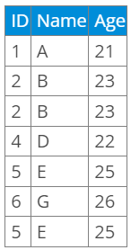

DELETE FROM table WHERE ID IN (

SELECT

ID, COUNT(ID)

FROM table

GROUP BY ID

HAVING

COUNT (ID) > 1);

8.查询结果返回name字段，并结果中name字段没有重复的值，表名customer

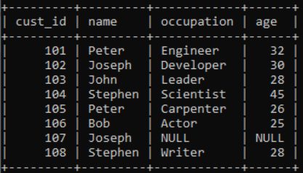

select DISTINCT name from customer